TOK C H150
Een LED cilindervormig tuinpaaltje geschikt voor interieur en exterieur toepassingen, vervaardigd uit aluminium, deze is zeer goed bestand tegen oxidatie dankzij de kataforese-behandeling en de UV-gestabiliseerde polyesterharsverf. Het toestel is voorzien van thermoplastische bevestigingsbeugel en kan snel gemonteerd worden op standaard Ø60 palen. De bevestigingsbouten en kleine metalen, om de basis aan de grond te bevestigen, wordt standaard meegeleverd. De diffusor is vervaardigd uit transparant krasvast, UV-gestabiliseerd polymethylmethacrylaat. Daarnaast is het toestel voorzien van 1m voorbedrade kabel H05RN-F. Het toestel is beschikbaar in de kleuren wit, grijs High Tech, grijs antraciet en cortenstaal. Daarnaast is het toestel verkrijgbaar met 360° lichtbundel als 180° lichtbundel.
Verkrijgbaar in volgende afmetingen:
Ø130x180
Beschermingsgraad: IP66
Slagwaarde: IK10 20J
Lichtkleur: 4000K, 3000K, 2700K
Lichtbundel: 180°
Garantie: 5 jaar
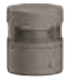

TOK H150
Een LED cilindervormig tuinpaaltje geschikt voor interieur en exterieur toepassingen, vervaardigd uit aluminium, deze is zeer goed bestand tegen oxidatie dankzij de kataforese-behandeling en de UV-gestabiliseerde polyesterharsverf. Het toestel is voorzien van thermoplastische bevestigingsbeugel en kan snel gemonteerd worden op standaard Ø60 palen. De bevestigingsbouten en kleine metalen, om de basis aan de grond te bevestigen, wordt standaard meegeleverd. De diffusor is vervaardigd uit transparant krasvast, UV-gestabiliseerd polymethylmethacrylaat. Daarnaast is het toestel voorzien van 1m voorbedrade kabel H05RN-F. Het toestel is beschikbaar in de kleuren wit, grijs High Tech, grijs antraciet en cortenstaal. Daarnaast is het toestel verkrijgbaar met 360° lichtbundel als 180° lichtbundel.
Verkrijgbaar in volgende afmetingen:
Ø130x180
Beschermingsgraad: IP66
Slagwaarde: IK10 20J
Lichtkleur: 4000K, 3000K, 2700K
Lichtbundel: 360°
Garantie: 5 jaar
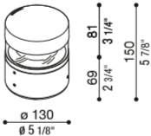
TOK C H400
Een LED cilindervormig tuinpaaltje geschikt voor interieur en exterieur toepassingen, vervaardigd uit aluminium, deze is zeer goed bestand tegen oxidatie dankzij de kataforese-behandeling en de UV-gestabiliseerde polyesterharsverf. Het toestel is voorzien van thermoplastische bevestigingsbeugel en kan snel gemonteerd worden op standaard Ø60 palen. De bevestigingsbouten en kleine metalen, om de basis aan de grond te bevestigen, wordt standaard meegeleverd. De diffusor is vervaardigd uit transparant krasvast, UV-gestabiliseerd polymethylmethacrylaat. Daarnaast is het toestel voorzien van 1m voorbedrade kabel H05RN-F. Het toestel is beschikbaar in de kleuren wit, grijs High Tech, grijs antraciet en cortenstaal. Daarnaast is het toestel verkrijgbaar met 360° lichtbundel als 180° lichtbundel.
Verkrijgbaar in volgende afmetingen:
Ø130x400
Beschermingsgraad: IP66
Slagwaarde: IK10 20J
Lichtkleur: 4000K, 3000K, 2700K
Lichtbundel: 180°
Garantie: 5 jaar
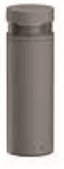
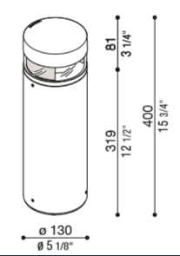

TOK H400
Een LED cilindervormig tuinpaaltje geschikt voor interieur en exterieur toepassingen, vervaardigd uit aluminium, deze is zeer goed bestand tegen oxidatie dankzij de kataforese-behandeling en de UV-gestabiliseerde polyesterharsverf. Het toestel is voorzien van thermoplastische bevestigingsbeugel en kan snel gemonteerd worden op standaard Ø60 palen. De bevestigingsbouten en kleine metalen, om de basis aan de grond te bevestigen, wordt standaard meegeleverd. De diffusor is vervaardigd uit transparant krasvast, UV-gestabiliseerd polymethylmethacrylaat. Daarnaast is het toestel voorzien van 1m voorbedrade kabel H05RN-F. Het toestel is beschikbaar in de kleuren wit, grijs High Tech, grijs antraciet en cortenstaal. Daarnaast is het toestel verkrijgbaar met 360° lichtbundel als 180° lichtbundel.
Verkrijgbaar in volgende afmetingen:
Ø130x400
Beschermingsgraad: IP66
Slagwaarde: IK10 20J
Lichtkleur: 4000K, 3000K, 2700K
Lichtbundel: 360°
Garantie: 5 jaar
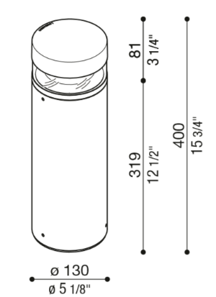
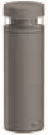
TOK C H700
Een LED cilindervormig tuinpaaltje geschikt voor interieur en exterieur toepassingen, vervaardigd uit aluminium, deze is zeer goed bestand tegen oxidatie dankzij de kataforese-behandeling en de UV-gestabiliseerde polyesterharsverf. Het toestel is voorzien van thermoplastische bevestigingsbeugel en kan snel gemonteerd worden op standaard Ø60 palen. De bevestigingsbouten en kleine metalen, om de basis aan de grond te bevestigen, wordt standaard meegeleverd. De diffusor is vervaardigd uit transparant krasvast, UV-gestabiliseerd polymethylmethacrylaat. Daarnaast is het toestel voorzien van 1m voorbedrade kabel H05RN-F. Het toestel is beschikbaar in de kleuren wit, grijs High Tech, grijs antraciet en cortenstaal. Daarnaast is het toestel verkrijgbaar met 360° lichtbundel als 180° lichtbundel.
Verkrijgbaar in volgende afmetingen:
Ø130x700
Beschermingsgraad: IP66
Slagwaarde: IK10 20J
Lichtkleur: 4000K, 3000K, 2700K
Lichtbundel: 180°
Garantie: 5 jaar
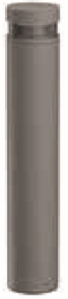
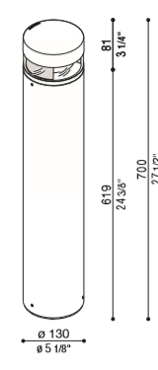

TOK H700
Een LED cilindervormig tuinpaaltje geschikt voor interieur en exterieur toepassingen, vervaardigd uit aluminium, deze is zeer goed bestand tegen oxidatie dankzij de kataforese-behandeling en de UV-gestabiliseerde polyesterharsverf. Het toestel is voorzien van thermoplastische bevestigingsbeugel en kan snel gemonteerd worden op standaard Ø60 palen. De bevestigingsbouten en kleine metalen, om de basis aan de grond te bevestigen, wordt standaard meegeleverd. De diffusor is vervaardigd uit transparant krasvast, UV-gestabiliseerd polymethylmethacrylaat. Daarnaast is het toestel voorzien van 1m voorbedrade kabel H05RN-F. Het toestel is beschikbaar in de kleuren wit, grijs High Tech, grijs antraciet en cortenstaal. Daarnaast is het toestel verkrijgbaar met 360° lichtbundel als 180° lichtbundel.
Verkrijgbaar in volgende afmetingen:
Ø130x700
Beschermingsgraad: IP66
Slagwaarde: IK10 20J
Lichtkleur: 4000K, 3000K, 2700K
Lichtbundel: 360°
Garantie: 5 jaar
